Прайс лист на проведение турнира.
 | Картинка | Количество в наличии | Стоимость аренды на 1 день (за 1 шт)
Шахматные комплекты:  Фигуры шахматные вудгеймс №5(без утяжелителя)  Шахматные доски винил | 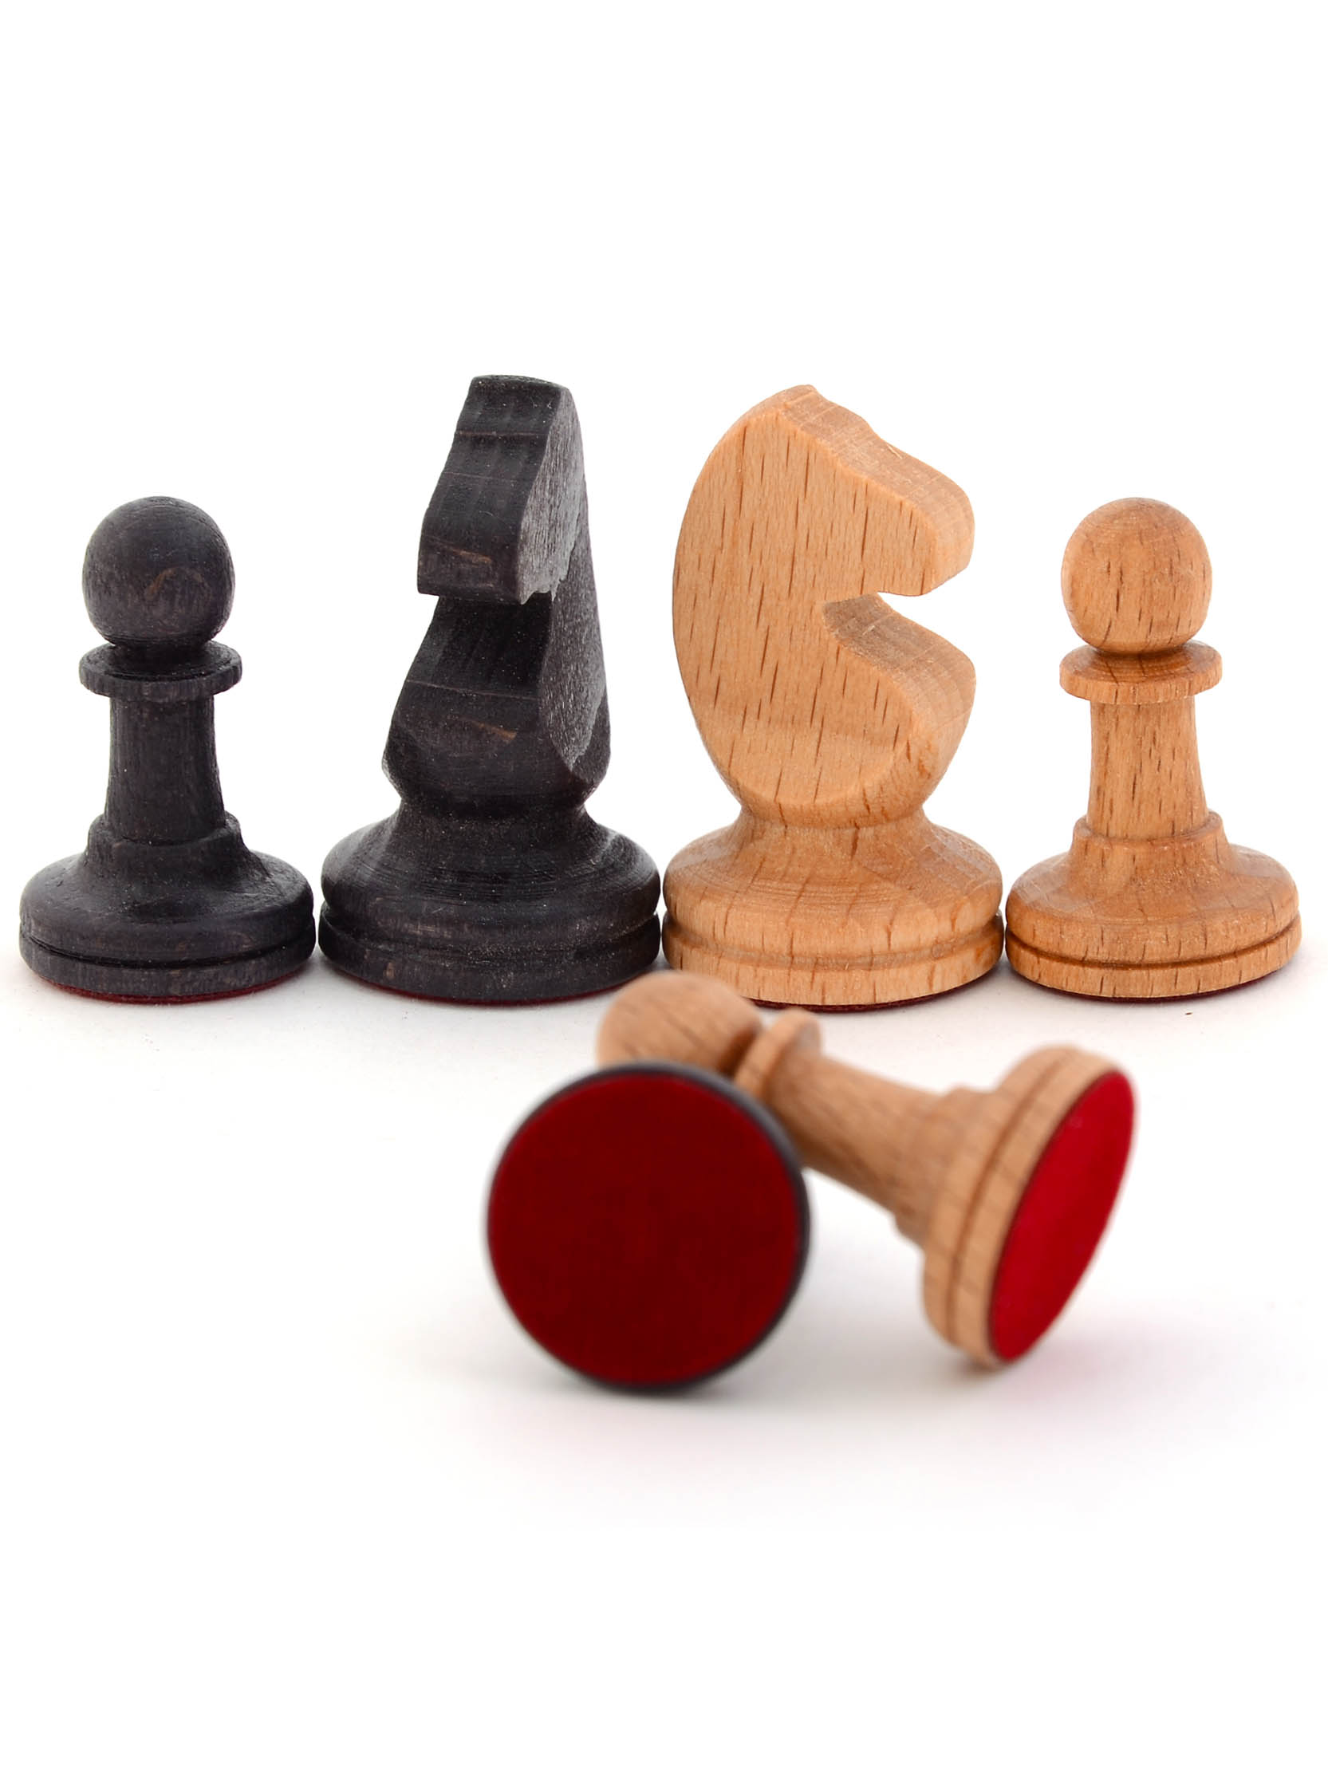 | 53 | 300
Шахматные часы LEAP PQ9912 | 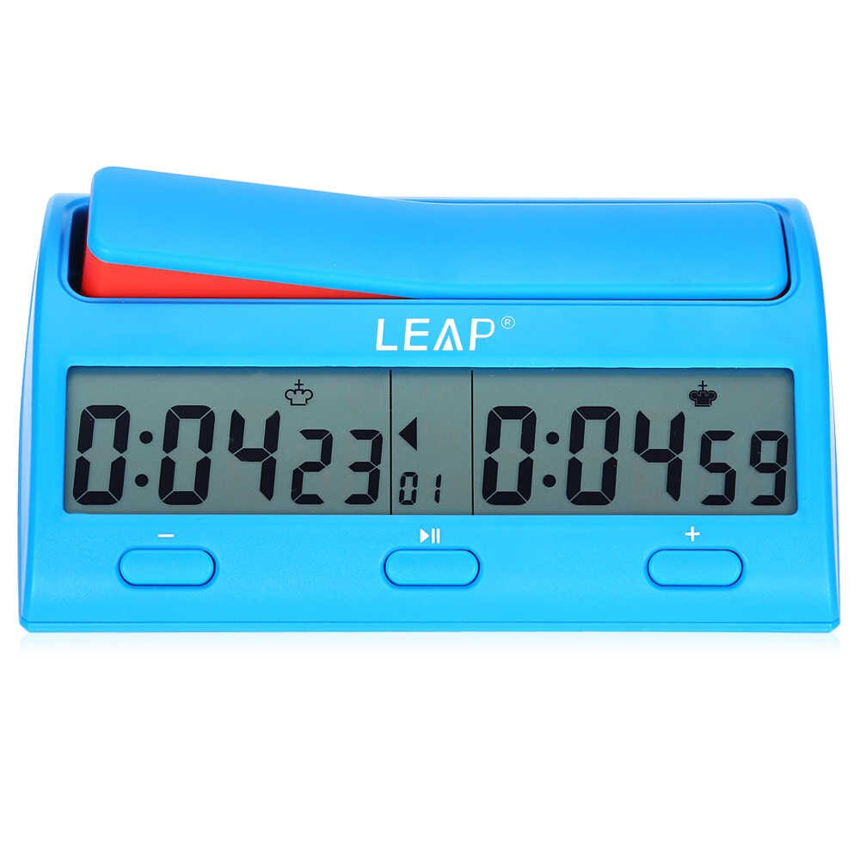 | 43 | 500
Шахматные часы LEAP PQ9907 | 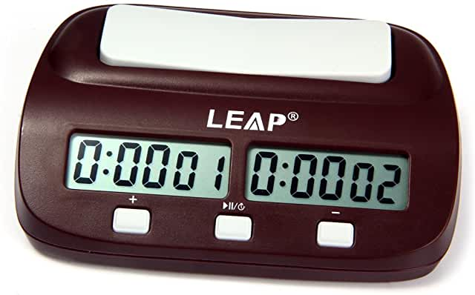 | 12 | 300
Судья шахматного турнира |  | 7 | От 2500 руб/час***
*При заказах на несколько дней и\или в большом объеме скидки до 40%
**Цены актуальны в течении месяца с даты публикации документа на сайте chess96.ru
***Стоимость зависит от количества участников, уровня подготовки, времени и дня проведения турнира.
04.02.2020 | Шахматное искусство

